中国科学技术大学
工程硕士研究生工程实践
开题报告

工程实践题目：课程网站开发

学 生 姓 名：庄祥宇 朱志儒 朱康乐 邹绍强
学 校 导 师： 丁箐
工 程 领 域： 软件工程
领 域 代 码： 085212
研 究 方 向： 软件系统设计
所 在 院 系： 软件学院

中国科学技术大学研究生院
填表日期：2020 年 12 月 3 日
说 明

- 工程硕士学位论文的开题报告是保证论文质量的一个重要环节，为了加强对工程硕士研究生培养的过程管理，规范其学位论文的开题报告，特制此表。
- 工程硕士学位论文开题报告，应该在工程硕士学位授予点或培养单位组织的学术报告会上报告，听取意见，论证后再填写此表。
- 此表一式两份经导师和培养单位负责人签字后，交培养单位研究生教学管理办公室存档。
- 工程硕士研究生在申请学位论文答辩时，必须提交该学位论文开题报告。

一、 简况
研究生简况 | 学 号 |  |  |  |  |  |  | 姓 名 |  |  |  | 姓名拼音
研究生简况 | 性 别 |  |  |  | 身份证号 |  |  |  |  |  |  | 出生年月
研究生简况 | 工程领域 |  | 软件工程 |  |  |  |  |  |  |  | 研究方向
研究生简况 | 入学时间 |  |  |  |  | 录取方式 |  |  |  | 联考 统考 自考 |  | 培养方式 |  | 脱产 不脱产
研究生简况 | 本科毕业时间 |  |  |  |  | 本科毕业  学校 |  |  |  |  |  | 本科专业
论文类型与性质 | 名称 | 中文
论文类型与性质 | 名称 | 英文
论文类型与性质 | 类别 | 1．技术攻关研究 2．工程项目策划  3．工程设计或技术改造 4．新工艺、新材料、新设备、新产品的研制与开发
论文类型与性质 | 形式 | 1．工程设计√  2．研究论文
论文类型与性质 | 性质 | 1．应用技术研究  2．技术开发
论文内容和意义 | 摘 要 | 本网站依据开发要求主要应用于网站教学管理。使用课程网站进行作业布置，作业提交，通知发放，教学资源的上传与下载，讨论区等功能。可以将以一些介绍本门课程的说明放在网站上，以便学生理解。本网站的设计采用BS架构进行开发，使用ASP、C#、HTML、CSS技术编写，数据库使用mysql数据库。
论文内容和意义 | 主题词 | 主题词数量不多于三个，主题词之间空一格（英文用“/ ”分隔）
论文内容和意义 | 主题词 | 中文 |  | 作业布置 作业提交 教学资源
论文内容和意义 | 主题词 | 英文 |  | homework arrangement/homework submit/resource
二、选题依据
- 阐述选题背景，研究意义，或工程设计的价值和意义，该选题国内外技术应用现状和发展趋势，选题的先进性和实用性。
1.1选题背景
现如今我国需要大量的人才来进行国家的建设。而课程教育是教育培养人才的关键方式。课程不是按部就班的按照教材读一遍那么简单，它是教育者甚至是现行科学前沿的智慧结晶。课程教育不仅需要介绍所要授予的技术是什么，还需要介绍这门技术诞生前的历史，所包含的人类哲学思想、遇到什么问题而提出的、演化的过程、人类文化发展等。因此，课程是学生认识世界，改造世界，成为国家栋梁人才所需的重要基石。
在建设的课程网站中，所有的学生都可以了解所学课程是什么，以及学习这门课程需要些什么。学生通过这些信息可以知道该课程是否符合自己的学业目标或者兴趣，也可以知道这门课的重点，难点。
近几年随着移动互联网的普及，以及互联网所带来的教育便利性，极大推动了课程网站的建设。
1.2价值和意义
现如今网络学习资源极度丰富，在线完成作业十分方便，大大较少传统纸质文档所带来的资源浪费。在线的作业布置与上传大大增加了教师以及学生工作的便捷性，随时可以布置作业，随时可以提交作业。资源共享也十分的便利，每个人都可以上传所寻找的资料，每个人都能浏览所有的资料，这是传统教育方式所不能如此简单的完成的。
如今，个体和交互在学习环节中变得很重要，传统教育模式下，课后很难进行全体师生的交流，而课程网站去可以很轻松的做到，这使得学习变得更符合人类学习的习惯，也同时大大增加了学习的趣味性，方便了教师对学生学习情况的了解。而且课程网站方便了通知工作。只需将通知发在课程网站首页，即可通知所有人，这是传统模式中只有通过课堂进行的时候来通知所不能比拟的。老师也可以通过课程网站进行在线答疑。学生的疑问不仅仅可以由教师回答，其他学生也可以回答。在线答疑也比传统模式中，需要线下统一安排，次数固定要方便很多。这符合人类学习的特点，也更加培养了学生不懂就问，敢问敢答的勇气，使得全体师生一起进步，一起学习。
课程网站是高等学校教学质量与教学改革工程的重要组成部分，是学生自主学习、教学互动、学习交流的重要平台。学生在学习的过程中，除了老师的引导外，还需详细了解课程的学习要求，了解课程的重点与难点，预习和复习课堂教授的内容，检查自己掌握知识的情况，并及时同老师交流学习中遇到的问题。这些在现实中受许多条件的制约是不太可能实现的，这就迫切需要提供一个平台，让学生与学生之间或学生与老师之间能相互交流相互学习，实现网上教学，针对每个学生网上辅导。课程网站是一种很好的课堂教学的辅助工具。在一个用户开始学习一种新的计算机语言时，课堂上的学习是必不可少的，而借助于课程网站在课外对重要课程进行进一步的学习，则为我们掌握一门学科提供了一个良好的渠道。这也必将改变传统教学方法，实现计算机技术与多媒体网络技术结合的一次教学改革。
目前线上教育的教学效果，说实话是大家有目共睹的，在为疫情做出教育补充的同时，出现了不少的问题，首先在线教育虽然发展了也有很长的一段时间了，但是由于线上推广费用高，投资回报周期长，导致并不是所有教育机构都能执行，并且就算使用了在线教育的方式，很多机构因为并没有线上教学的经验，导致搞坏了整个市场，运营成本的居高不下，资源获取的门槛偏高，都是线上教育实施的难点。但无论在线教育实施起来多难，现在的教学效果有多一般，我们不可否认的是，在线教育是大势所趋，由于疫情这个加速剂，在未来的几年中，线上教育将会迅速发展，并逐渐趋于完善，注重教育课程内容的同时，还会将课堂的交互性作为一个重点，让课程网站可以像线下传统课堂一样能够互动及时，又承袭了线上教育原有的优势，让时间越来越紧的学员可以碎片学习，随时回放，甚至还可以设置出在线客服的功能，随时解答学员疑问。
1.3国内外应用现状和发展趋势
在上世纪末，网站都属于静态网页，完全由HTML实现，，使用者只能获得服务器上的页面，无法进行交互。
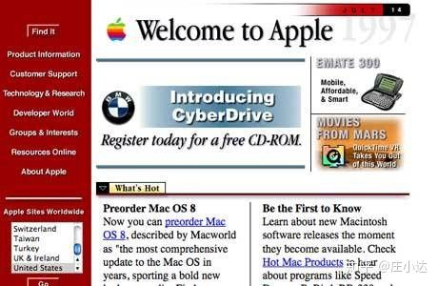
图1-1静态页面
2005年左右，先后出现了 微软的ASP和 Java Server Pages等技术,增强了WEB与服务端的交互性、用起来也更加简单。页面在服务端生成，浏览器负责实现，页面展现的控制在Web Server层。
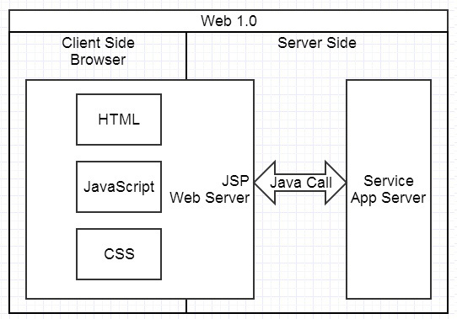
图1-2 Web1.0
业务变复杂后，Service越来越多，调用关系变复杂，为了提高可维护性，把前端划分为组件。
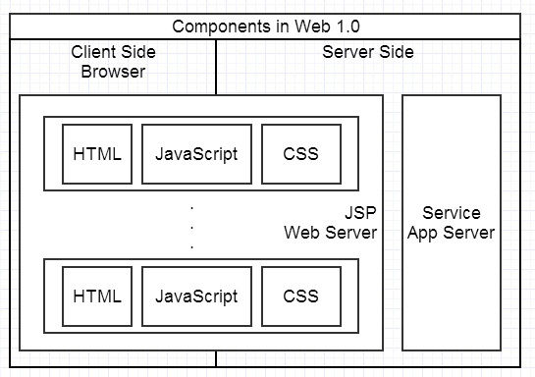
图1-3 组件化的Web1.0
为了进一步降低网页开发的复杂度，使前后端分工更合理高效，提高代码的可维护性。后端出现MVC架构。
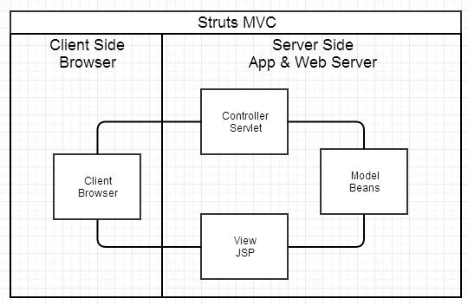
图1-4 后端引入MVC架构
MVC从架构层面规定了什么代码应该写在什么地方，使前后端分工明确，提高了开发效率。
在2005年Ajax正式提出，出现了采用Javascript开发的SPA（Single Page Application）时代。
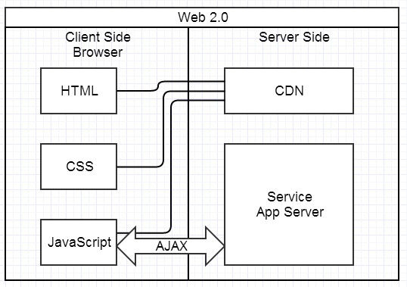
图1-4 加入AJAX的Web2.0
这种模式下，复杂度从服务端的JSP移到了浏览器的Javascript，增加了浏览器端的复杂性。顺其自然的是浏览器端的分层架构。
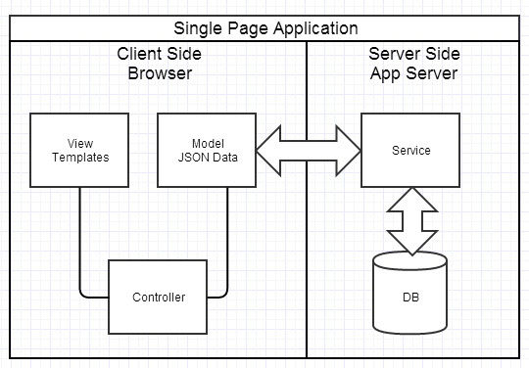
图1-5分层架构的浏览器端
随着Node.js的兴起，Javascript能运行在服务端。前端两个UI层各司其职。此时Front-end UI layer处理浏览器层的展现逻辑。Back-end UI layer 处理路由、模板、数据获取、cookie 等。后端负责商业逻辑，通过SOAP或HTTP与前端通讯。
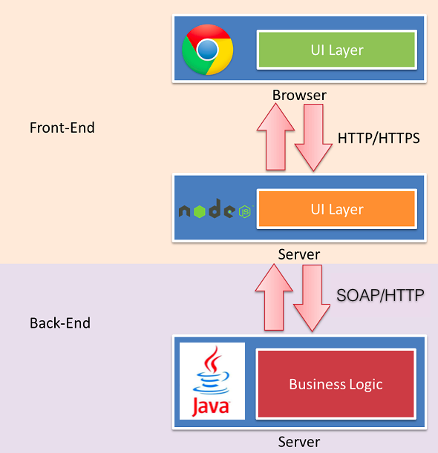
图1-5 Node.Js时代
在发达国家，有关课程网站的研究早在上世纪就已经开始了，他们在课程网站的拥有丰富的经验。作为互联网的发源地美国，网络教育一直领先于世界其他国家，早在1998年，美国就有四百多所大学建立虚拟的网络学校，并且开设了二百多个专业。国外研究者通过对学生学习行为的研究，已经意识到课程网站不是简单的复制书本上的内容，而是要在教师和学生之间建立交互和营造一个可以引导学生自主学习的环境。建构主义的学习理论强调要以学习者为中心，学习的发生是学习者与周围的环境交互的结果，在这个环境中，应该有促进学生学习的各种工具和资源。如果课程网站忽视的交互的重要性和虚拟环境的建设，那么课程网站不过是一本简单的电子书本。
我国有关于网上学习的起步比较晚，我国的网络学习方面虽然不断地在发展，但是在很长的一段时间内并没有取得长足的进步。课程网站的建设对于共享全国优质教学资源，扶持中西部教育发展具有重要意义，国家正在投入大力气来做这方面的工作，出台了很多的文件来让各大高校来执行这件事情。在2003年，国家教育部下发了《教育部关于启动高等学校教学质量与教学改革工程精品课程建设工作的通知》，课程网站建设工作正式启动。截止2010年底，已累计建设国家级课程3700余门，覆盖了全国31个省、自治区、直辖市的近千所高校，并带动起近10000门省级课程和校级课程。虽然我国课程网站有了不小的进步，但是和国外相比，我们还处于起步阶段，我们需要好好的学习国外先进的理论经验，尽快减小和国外的差距。
1.4先进性和实用性
推动软件体系结构课程的发展。极大方便了师生对教学资源的共享。极大促进了软件体系结构的讨论氛围。极大增强了学生对软件体系结构课程的了解与认识。极大方便了教师对学生知识掌握程度的把握。使用在线的作业提交与布置的方式，更加环保便捷。
２．主要参考文献（列出作者、论文名称、期刊名称、出版年月）。
- 前沿科技，精通CSS+DIV网页样式与布局，人民邮电出版社，2007
- 温国峰，孙膺，网页制作与网站建设技术精粹，清华大学出版社，2007
- 李辉，网络精品课程现状分析及对策探究，《中国教育信息化：高教职教》2009 第12期
- 朱慧群，网页设计与制作，2007
- 张丰，精品课程网站设计与开发，电脑知识与技术·学术交流 2008年第22期
- 曲高强，网页制作2001，电子工业出版社，2001
- Bear Bibeault,Yehuda Katz , JQuery in Action ,Manning,ISBN 978-7-115-19599-9,2008
- 蔺媛媛，网页制作三合一案例教程，机械工业出版社，2009
- 尚俊杰，asp程序设计，清华大学出版社，2004
- 王杰瑞，宾晟，ASP.NET3.5从入门到精通，科学出版社,2009
- 马军，精通ASP.NET 2.0网络应用系统开发，人民邮电出版社,2007
- 王永皎，Visual C#2005+SQL Server 2005数据库开发与实例，清华大学出版社,2008.
- 陈伟，《SQL Server 2005数据库应用与开发教程》，清华大学出版社，2007
- 陈冠军，精通ASP.NET 2.0典型模块设计与实现，人民邮电出版社,2007
- 计算机网络技术，杨明福，经济科学出版社2006
- Chris Hart，John Kauffman ，ASP.NET2.0入门经典，清华大学出版社，2006
- 刘洪成，ASP高级编程，清华大学出版社，2003

三、课题内容及具体方案
1．课题内容
为软件体系结构课程建设一个课程网站。
静态部分：课程介绍、资料。
动态部分：建设一个讨论区、作业的布置上传。
- 系统需求分析（应用软件工程专业描述工具描述）
2.1概述
如今线上教学资源越来越丰富，学生越来越倾向参与网上课堂学习。在网上课程学习中学生们除了学习之外，还想在课程网站上和跟更多的进行互动，这对网站的功能模块提出了新的需求。本项目开发课程学习网站，使学生在网络上完成学习任务的同时，在留言板上与老师或者同学进行课后生活和学习的交流。课程给教师提供教学资料上传、发布教学通知和课程更新的功能，满足教师教学所需。同时网站需要管理员来维护网站后台，进行用户管理、新闻管理、课程管理，为学生和老师在网站使用中提供服务等。
2.2功能需求
2.2.1用例建模
课程学习网站中包括了学生、教师两种用户。
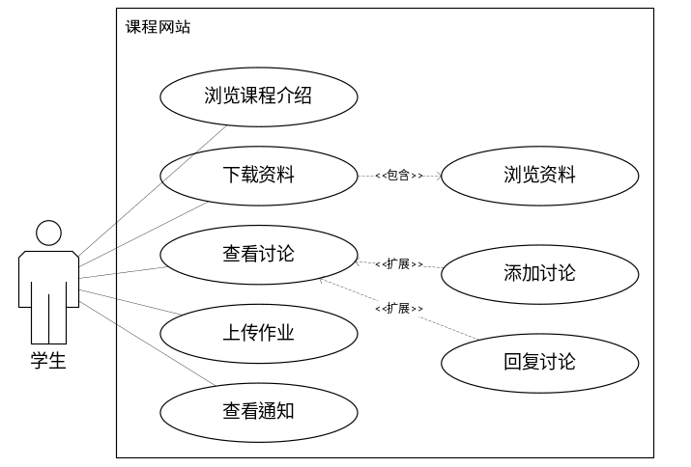
图2-1学生用例图
课程学习网站最多的用户数就是学生。学生在登录网站后，在新闻板块查看最新的研究进展，在通知栏查收教学通知，根据自己选的课程来开始自己的网上学习，在完成课程的学习之后可以在留言版答疑模块和任课教师进行交流，可以在留言板讨论区模块和同学沟通。
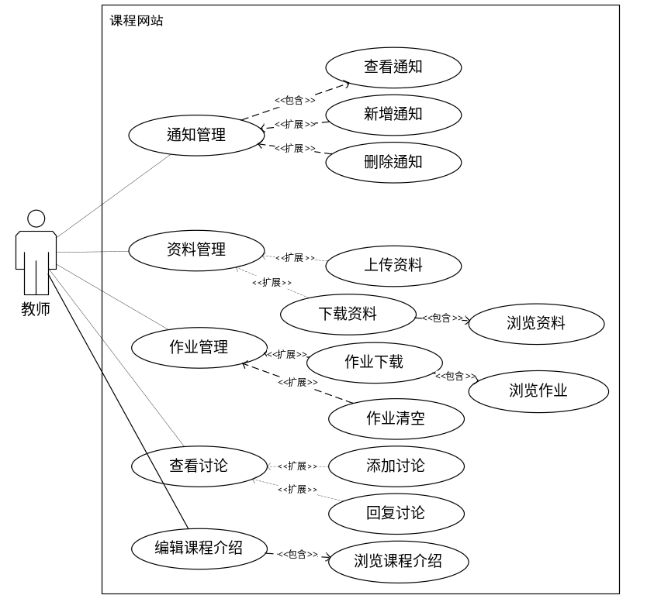
图2-2教师用例图
教师通过该课程网站进行在线教学、在线沟通答疑，可以进行教学通知、教学资料上传等。
2.2.2用例描述
2.2.2.1浏览课程介绍用例描述
用例名称 | 浏览课程介绍
概述 | 用户登陆网站后可以看到课程介绍
参与者 | 学生，教师
前置条件 | 用户成功登陆网站
主序列 | 网站首页显示课程介绍
2.2.2.2下载资料用例描述
用例名称 | 下载资料
概述 | 用户从网站上选择资料并下载
参与者 | 学生，教师
依赖 | 包含“浏览资料”用例
前置条件 | 用户成功登陆网站
主序列 | 用户选择下载资料选项  包括“浏览资料”用例  用户选择一个资料点击下载  系统通过浏览器向用户发送该文件
2.2.2.3浏览资料用例描述
用例名称 | 浏览资料
概述 | 网站展示所有储存的资料
参与者 | 学生，教师
前置条件 | 用户成功登陆网站
主序列 | 系统向用户展示所有的资料
2.2.2.4查看讨论用例描述
用例名称 | 查看讨论
概述 | 用户登陆网站后可以看到最新的讨论
参与者 | 学生，教师
前置条件 | 用户成功登陆网站
主序列 | 用户选择查看讨论选项  系统按时间排序展示所有讨论  系统显示添加讨论，回复讨论的选项  <<其他操作>>
2.2.2.5添加讨论用例描述
用例名称 | 添加讨论
概述 | 用户添加讨论至系统
参与者 | 学生，教师
依赖 | 扩展查看讨论
前置条件 | 用户选择了查看讨论
插入序列 | 用户点击添加讨论  系统提供新讨论所需的信息框  用户输入信息，点击添加  系统创建该讨论至后台
2.2.2.6回复讨论用例描述
用例名称 | 回复讨论
概述 | 用户回复某条讨论
参与者 | 学生，教师
依赖 | 扩展查看讨论
前置条件 | 用户选择了查看讨论
插入序列 | 用户点击回复讨论  系统提供回复讨论所需的信息框  用户输入信息，点击回复  系统将回复链接到该讨论
2.2.2.7上传作业用例描述
用例名称 | 上传作业
概述 | 用户将本地的作业文件上传至网站
参与者 | 学生
前置条件 | 用户成功登陆网站
主序列 | 用户选择上传作业选项  系统显示选择文件选项  用户选择本地文件，点击提交  系统接收用户的文件
2.2.2.8查看通知用例描述
用例名称 | 查看通知
概述 | 用户浏览所有按时间排序的通知
参与者 | 学生，教师
前置条件 | 用户成功登陆网站
主序列 | 用户选择查看通知选项  系统显示按时间排序所有通知
2.2.2.9通知管理用例描述
用例名称 | 通知管理
概述 | 用户管理该课程
参与者 | 教师
依赖 | 包含“查看通知”用例
前置条件 | 用户成功登陆网站
主序列 | 用户选择通知管理选项  包含“查看通知”用例  <<其他操作>>
2.2.2.10新增通知用例描述
用例名称 | 新增通知
概述 | 用户新增通知
参与者 | 教师
依赖 | 扩展通知管理
前置条件 | 用户选择通知管理
插入序列 | 用户点击新增通知  系统提供新通知所需的信息框  用户输入信息，点击添加  系统创建该通知至后台
2.2.2.11删除通知用例描述
用例名称 | 删除通知
概述 | 用户删除通知
参与者 | 教师
依赖 | 扩展通知管理
前置条件 | 用户选择通知管理
插入序列 | 用户在一个通知后点击删除  系统提供确认信息框  用户点击确认  系统删除该通知
2.2.2.12资料管理用例描述
用例名称 | 资料管理
概述 | 用户管理资料
参与者 | 教师
前置条件 | 用户成功登陆网站
主序列 | 用户选择资料管理选项  <<其他操作>>
2.2.2.13上传资料用例描述
用例名称 | 上传资料
概述 | 用户上传资料
参与者 | 教师
依赖 | 扩展资料管理
前置条件 | 用户选择资料管理
插入序列 | 用户选择上传资料选项  系统显示选择文件选项  用户选择本地文件，点击提交  系统接收用户的文件
2.2.2.14作业管理用例描述
用例名称 | 作业管理
概述 | 用户管理学生作业
参与者 | 教师
前置条件 | 用户成功登陆网站
主序列 | 用户选择作业管理选项  <<其他操作>>
2.2.2.15作业下载用例描述
用例名称 | 作业下载
概述 | 用户下载作业
参与者 | 教师
依赖 | 扩展“作业管理”用例，包含“浏览作业”用例
前置条件 | 用户选择作业管理
插入序列 | 用户选择下载作业选项  包括“浏览作业”用例  用户选择一个作业点击下载  系统通过浏览器向用户发送该文件
2.2.2.16浏览作业用例描述
用例名称 | 浏览作业
概述 | 网站展示所有储存的作业
参与者 | 教师
前置条件 | 用户成功登陆网站
主序列 | 系统向用户展示所有的作业
2.2.2.17作业清空用例描述
用例名称 | 作业清空
概述 | 用户清空所有作业
参与者 | 教师
依赖 | 扩展“作业管理”用例
前置条件 | 用户选择作业管理
插入序列 | 用户选择作业清空选项  系统提供确认信息框  用户点击确认  系统删除所有作业
2.2.2.18编辑课程介绍用例描述
用例名称 | 编辑课程介绍
概述 | 用户编辑课程介绍
参与者 | 教师
依赖 | 包含“浏览课程介绍”用例
前置条件 | 用户选择编辑课程介绍
主序列 | 用户选择编辑课程介绍选项  包含“浏览课程介绍”用例  系统提供编辑框  用户输入信息，点击确定  系统更改课程介绍
2.2.3静态建模
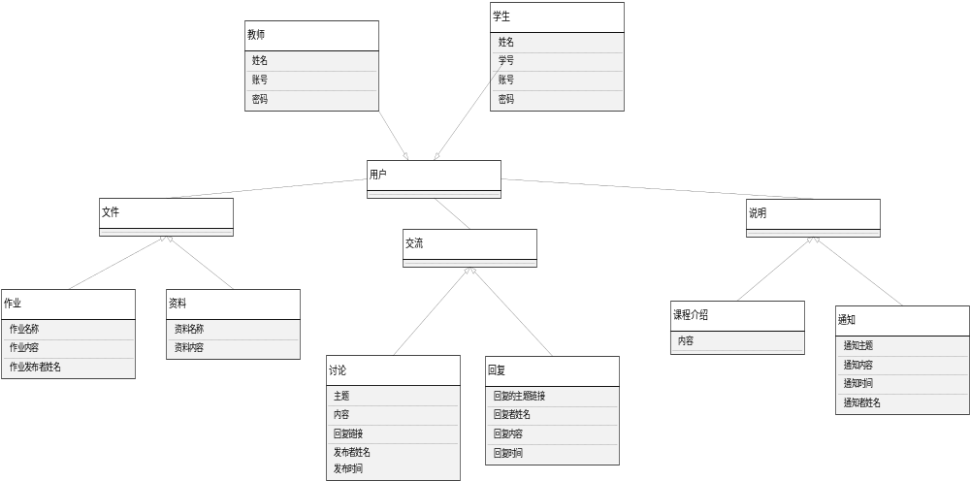
图2-3静态模型

2.2.3动态建模
2.2.3.1 顺序图
教师顺序图：
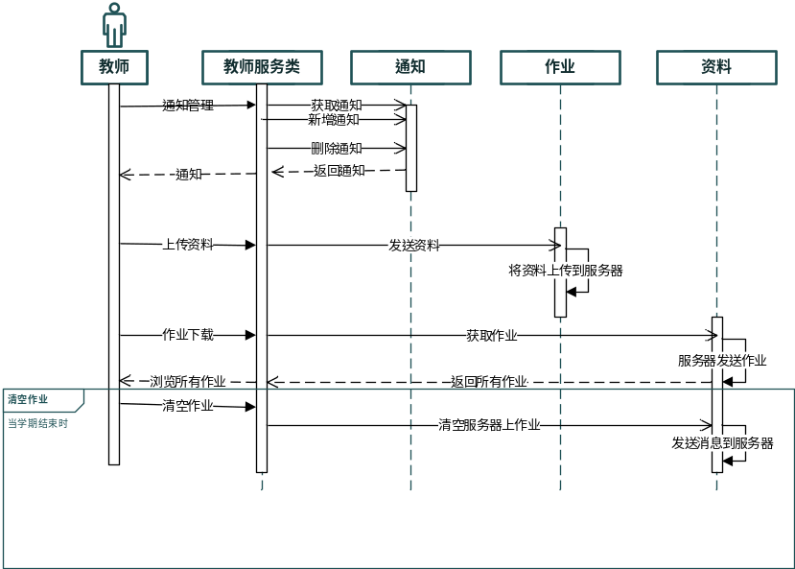
图2-4 教师顺序图

学生顺序图：
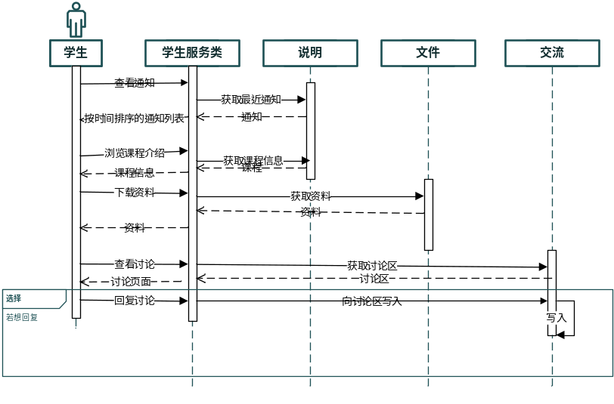
图2-4 学生顺序图

2.3非功能性需求
性能要求：保障高并发数、数据吞吐量，提高页面加载速度、考虑慢网速情况等。
可用性：以用户需求为指导，满足学生在线课程教学的实际需要。提供友好的用户界面，简单、直观、易于使用、方便操作，提高学生使用体验。
可靠性：在误操作的情况下，要能保证系统正常运行。
安全性：制定相应的安全策略和安全机制。可以对学生学习情况进行数据统计，对留言动态进行留言监控。
- 系统概要设计（应用软件工程专业描述工具描述）
3.1 目标与概述
本课程网站要求所设计系统操作方便、更新及时、易于维护管理。拥有动态新闻；网上答疑；课程教学等基本功能。学生进入网站后可根据系统功能对该课程进行信息浏览，查看课件，查看动态新闻，提出问题及学习等；教师进入网站后也可对课程的一些信息进行浏览，对学生提出的问题进行回复，而后台管理员需要进入系统对网站进行维护，更新信息、修改信息或者删除某些信息。
为满足用户需求，系统所需要的功能如下：
1 注册登录部分：学生无需注册可以浏览网站，而教师和管理员只有注册登录后才能拥有自己的权限对系统进行操作，如学生用户可以提出问题，下载网站资源等。
2教学大纲和通知新闻部分：教学大纲单独设计页面。通知和新闻发布部分在要在首页显示，发布通知是管理员的权限，新闻具有滚动显示的功能。
3 课件发布系统:管理员可以发布课件，课件管理。老师可以把课件上传。学生可以把网上发布后的课件下载。
4 作业发布和提交系统:老师可以发布作业，学生可以把作业下载并且可以提交已经做好的作业，管理员拥有管理作业和删除以前老师发布的作业权限。
5答疑系统:学生可以提交问题，然后由老师进行回答。只有登录之后，才能进行提交问题的操作。
3.2 系统总体设计
课程网站是以浏览器/服务器（B/S）为架构，为学生、教师提供计算机专业相关知识的网站。它将使用数据库技术与网络技术，使计算机资源的使用效率得到很大提高，并为师生提供交流平台。课程网站提供了一系列诸如资源下载、网上答疑此类的新功能，学生和教师可以通过访问网站来进行交流。
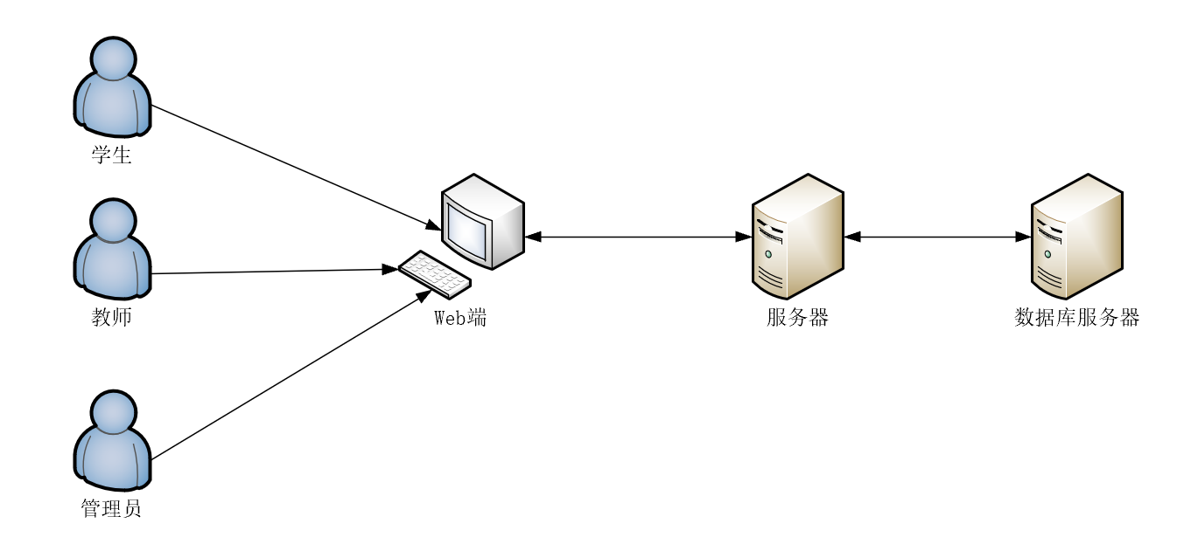
图3-1 课程网站系统结构
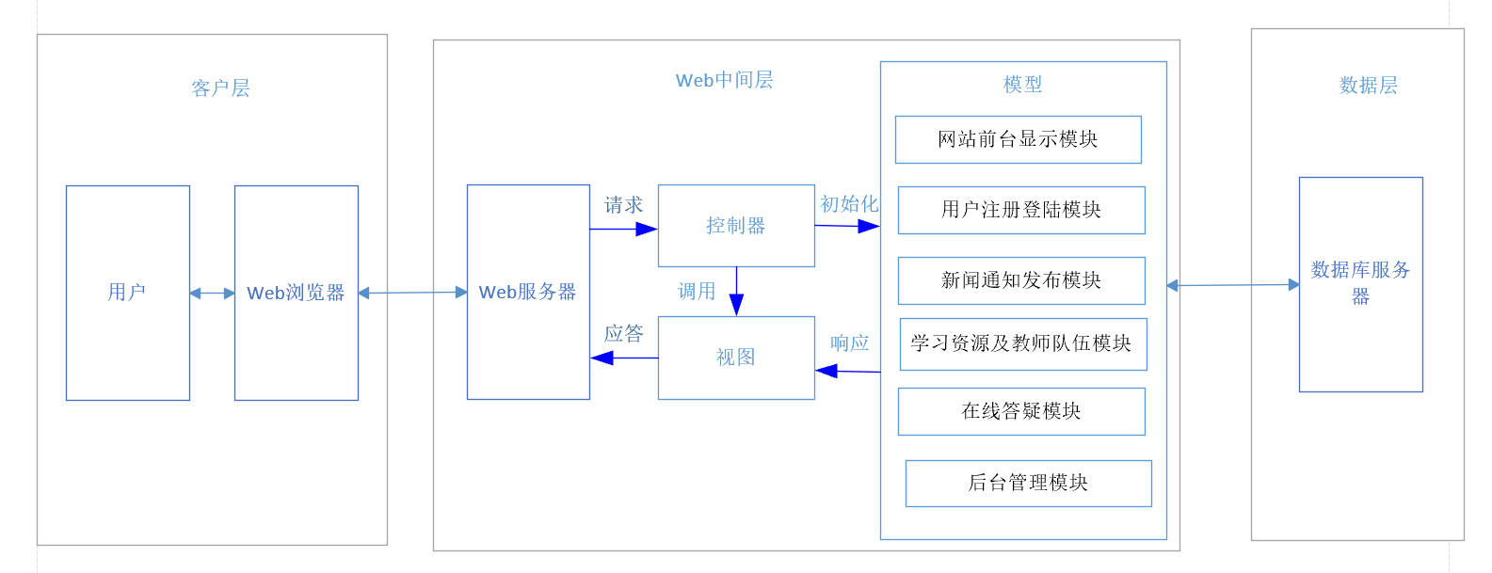
图3-2 基于 B/S 结构的 Web 端架构图
网站主要分为两个部分：系统管理部分和页面浏览部分。页面浏部分主要实现通知新闻，教学课件，作业等的显示及某些资源的下载，还提供答疑模块，实现老师和学生的互动；系统管理部分主要实现信息的发布、修改、删除以及管理员对用户的管理。
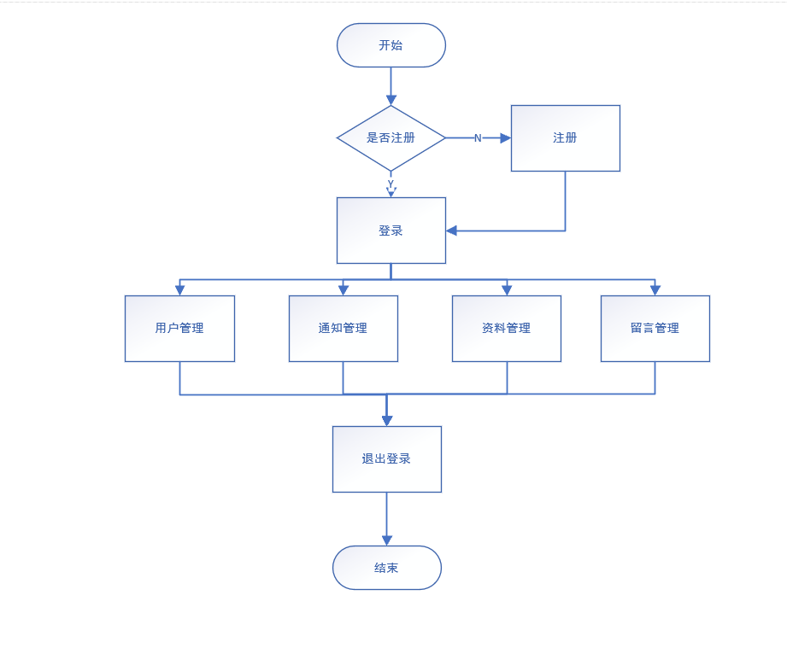
图3-3 系统管理模块的流程图
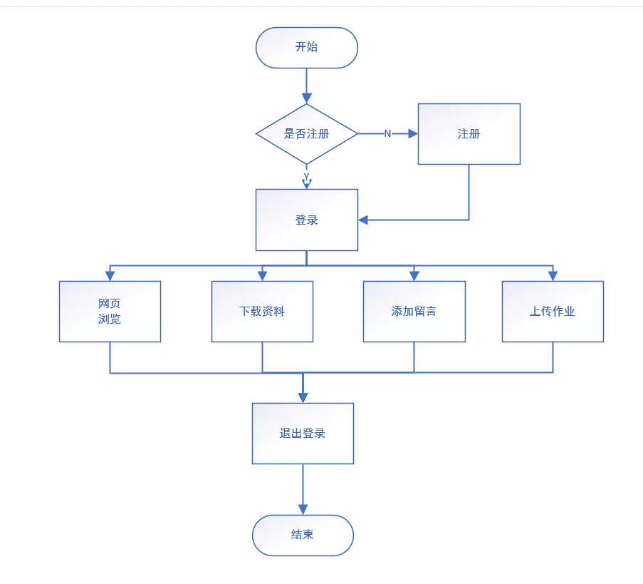
图3-4 页面浏览模块的流程图
3.2.1网站前台显示模块设计
课程网站的前台是系统与用户交涉的主要界面，网站是否能满足用户的基本需求、美观易用，是否方便用户查找、下载资料，前台界面设计非常重要。
3.2.2用户注册登陆模块设计
用户注册登陆是访问网站时候，必须进行的操作。该部分主要分为：用户注册，用户登陆。
3.2.3新闻通知发布模块设计
新闻通知发布模块主要是老师用于发布通知新闻信息的模块，学生可以在登陆的时候，可以看到最近更新的信息，学生可以及时的了解到关于该门课程的信息。
3.2.4学习资源及教师队伍模块设计
系统该模块允许学生用户下载课件及作业资源，课件由老师上传和管理。课件发布由老师发布课件和管理，管理员也有管理课件的权限，学生可以根据自己的需要下载课件进行课下的学习。
作业模块类似于课件模块，不过学生在下载作业之后还可以上传作业，同时老师可以批阅作业，实现了教学的互动。
3.2.5在线答疑模块设计
作为学生，可以查看在线答疑界面的问题，还可以提出自己想要得到解答的问题，假如已经提过问题，可以查看是否有回复以及回复的内容。
作为老师，可以查看答疑模块的问题，根据需要回答学生提出的问题，管理问题，对一些过了很长时间的问题和一些明显没有什么价值的问题进行删除，这样会使得界面整洁，便于回答问题 。
3.2.6后台管理模块设计
后台管理模块是网站的重要组成部分，管理员和老师通过管理模块可以直观方便的对网站的教学资源进行管理。
由管理入口，用户可以进入管理登陆界面，验证通过后登陆成功，进入后台管理首页。后台管理的首页直观的显示了管理者的各个功能，操作。新闻通知发布和管理模块与用户页面通知新闻模块相关联，发布和管理通知新闻内容。教学课件发布模块与用户页面教学课件模块相关联，老师可以根据发布教学课件供学生下载。作业发布和管理模块与用户页面作业模块相关联，用于作业的发布和管理。
3.34数据库设计

对于课程网站，需要存储用户信息、通知信息、留言信息等。数据库能实现配置管理系统的数据持久化，是系统的重要组成部分。本文将选用 MySQL 数据库进行后台数据库开发，建立各部分数据表。MySQL 是一个跨平台的开源关系型数据库管理系统，它具有操作简单、性能高、可移植性好、安装时占用的资源少等特点^{【9】}。因此，本系统的设计采用 MySQL 进行数据库开发。
1.用户信息表（tUserInfo）：
序号 | 字段名 | 字段说明 | 类型 | 是否为空 | 说明
1 | userId | 用户ID | int | N | PK
2 | nickName | 昵称 | varchar(50) | N
3 | userName | 姓名 | varchar(50) | Y
4 | userPassword | 密码 | varchar(100) | Y
5 | userRegisteTime | 注册时间 | datatime | N
6 | userStatus | 状态 | int | N
补充说明 |  | status: 0-未激活/停用，1-激活，2-禁用
2.通知信息表（NewsInfo）：
序号 | 字段名 | 字段说明 | 类型 | 是否为空 | 说明
1 | newsId | 新闻ID | int | N | PK
2 | title | 标题 | varchar(50) | N
3 | content | 内容 | varchar(500) | Y
4 | writer | 作者 | varchar(50) | Y
5 | deliverTime | 发表时间 | datatime | N
6 | clicktime | 点击次数 | int | N
2.留言信息表（MessagerInfo）：
序号 | 字段名 | 字段说明 | 类型 | 是否为空 | 说明
1 | MessagerId | 留言ID | int | N | PK
2 | title | 标题 | varchar(50) | N
3 | content | 内容 | varchar(500) | Y
4 | writer | 作者 | varchar(50) | Y
5 | deliverTime | 发表时间 | datatime | N

- 拟采用的开发方法、环境，测试方案等
前端采用VUE框架（基于webpack构建）开发网页，后端采用SSM框架（基于maven构建）实现各种服务。
开发环境为Docker、Hbuilder X、IntelliJ IDEA，Web容器为Tomcat，数据库为Mysql。
测试方案：
- 分别以学生和老师的身份登录网站测试是否能看到课程介绍
- 分别以学生和老师的身份登录网站测试是否能选择资料并下载
- 分别以学生和老师的身份登录网站测试是否能查看网站所存储的资料
- 分别以学生和老师的身份登录网站测试是否能在讨论区查看讨论内容，添加讨论和回复讨论
- 以学生的身份登录网站测试是否能将本地的作业上传至网站
- 分别以学生和老师的身份登录网站测试是否能查看所有通知
- 以老师的身份登录网站测试是否能够发布新通知、删除以前的通知
- 以老师的身份登录网站测试是否能上传资料、管理资料
- 以老师的身份登录网站测试是否能下载作业、浏览作业、清空作业
- 以老师的身份登录网站测试是否能编辑课程介绍
- 技术难度及特色分析
学生和老师在讨论区的讨论将成为本工程的一大难点，需要实现学生在查看讨论区内容的同时可以发表他自己的看法，老师在看到学生的问题时可以立即回复。
老师对学生作业的在线查看也是本工程的一个一个难点，需要实现老师既能在线查看也能在线批改。本课程网站有很多特色：
1、 学生可以在课程网站下载课程资料；
2、 学生可以在教学大纲上了解课程计划；
3、 学生可以在通知新闻版块了解老师发布的最新的通知，同时也可了解行业最新的发展状况；
4、 老师可以在本课程网站发布作业，学生们完成并提交后，老师可以进行作业批改；
5、 学生可以在讨论区与同学老师交流。
6、本人主要工作描述
朱康乐：参与网站的需求分析与设计。
邹绍强：说明选题背景，研究意义，以及工程设计的价值和意义，探索与学习国内外技术应用现状和发展趋势，分析本次选题的先进性和实用性。
庄祥宇：进行概要设计。
朱志儒：确定拟采用的开发方法、环境，测试方案。

四、工作进度的大致安排
应包括文献调研，工程设计，项目开发和调试，实验数据的分析处理，撰写论文等。
时间 | 工作 | 阶段性成果
2020.9.21-2020.11.15 | 了解项目的基本情况，项目的难度和难点，以及每周大概所需要投入的时间。  了解项目开发环境：所需开发语言、平台等。  了解地点、应该掌握的技能等。 | 《软件工程实践开题报告》、开题答辩ppt电子文档
2020.11.16-2020.12.15 | 需求分析 | 项目需求分析文档  需求定义文档  需求规格说明书
2020.12.16-2021.1.15 | 概要设计 | 概要设计规格说明书  数据库和数据结构设计规格说明书  集成测试计划
2021.1.16-2021.3.16 | 详细设计 | 详细设计规格说明书  单元测试计划
2021.3.16-2021.4.20 | 编码 | 代码以及可运行程序
2021.4.20-结题 | 测试 | 可交付的应用

五、预期成果
- 源码
- 需求规格说明书
- 概要设计说明书，集成测试计划说明书，数据库设计说明书
- 详细设计说明书，单元测试计划说明书
- 测试报告
- 工程实践报告

六、审核意见
导师意见

导师签名：
年 月 日
培养单位负责人意见

培养单位负责人签名：
年 月 日

